Informe de Sostenibilidad
y
Compromiso Social

Curso 2024-2025

Oficina de Cooperación y Desarrollo Sostenible

Contenido
Área 1. Políticas en sostenibilidad y compromiso social 5
- Plan estratégico de sostenibilidad y compromiso social 2023-2026 6
- Participación en redes 6
- Presentación en rankings internacionales en sostenibilidad 7
Área 2. Docencia e investigación 10
- Sostenibilidad en la docencia 10
- Sostenibilidad en la investigación 14
Área 3. Gestión ambiental 18
- Movilidad sostenible 21
- Energía 21
Área 4. Compromiso social
- Participación en la COP 16 en Colombia 21
- Participación en jornadas de cooperación 21
- Publicación de la web de Cooperación al desarrollo para la justicia global 23
- Ayuda Oficial al Desarrollo 24
- Actividades de servicio a la comunidad vinculadas con prácticas curriculares de los estudiantes: 25
∙ Aprendizaje y servicio (ApS) 25
∙ Otras actividades de servicio 27
∙ Prácticum solidario 27
- Voluntariado internacional 28

Introducción
La Memoria de Cooperación y Desarrollo Sostenible pretende ofrecer información sobre la gestión de la sostenibilidad integral y las acciones de cooperación al desarrollo realizadas en UIC Barcelona a lo largo del curso académico 2024-2025. Las universidades, como formadoras de futuras generaciones y consumidoras de recursos, deben responder a las necesidades y expectativas de toda la comunidad universitaria y de la sociedad, para contribuir a hacerla mejor. Desde la Oficina de Cooperación y Desarrollo Sostenible de UIC Barcelona intentamos actuar de acuerdo con el compromiso en sostenibilidad de la Universidad, conscientes de que la formación en este aspecto es clave en el desarrollo económico, social y cultural de la sociedad.

Esta memoria sintetiza el trabajo realizado en la Oficina de Cooperación y Desarrollo Sostenible. También recoge las medidas y las aportaciones para llegar a una sostenibilidad integral en UIC Barcelona.
Dra. Sílvia Albareda Tiana
Directora de la Oficina de Cooperación y Desarrollo Sostenible

Área 1. Políticas en sostenibilidad y compromiso social

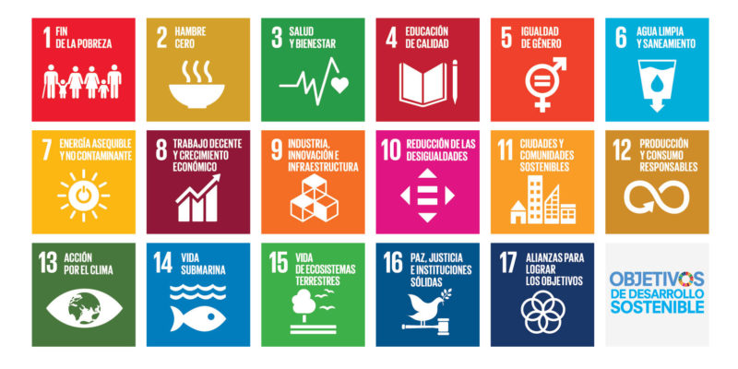

La Oficina de Cooperación y Desarrollo Sostenible (OCDS) está integrada por Sílvia Albareda, directora de la Oficina, Mariona Vila, técnica en cooperación y desarrollo sostenible, y dos becarios: Morgan Schockert y Ricardo Ortea, que dan soporte en tareas de gestión.

La Oficina ha contribuido a hacer visible la implementación de los objetivos de desarrollo sostenible (ODS) en la Universidad y fuera de la Universidad a través de la web. Comenzó en 2019 con un primer mapeo del ODS 3 Salud y bienestar, el ODS 4 Educación de calidad, el ODS 5 Igualdad de género, el ODS 7 Energía limpia y asequible, el ODS 8 Trabajo decente y crecimiento económico, el ODS 9 Industria, innovación e infraestructuras, el ODS 10 Reducción de las desigualdades, el ODS 11 Ciudades y comunidades sostenibles, el ODS 12 Producción y consumo responsables, el ODS 13 Acción climática, el ODS 16 Paz, justicia e instituciones sólidas y el ODS 17 Alianza por los objetivos, con 33 metas seleccionadas y 53 indicadores que se actualizan cada año. Este curso se ha ampliado la información añadiendo el ODS 1 Fin de la pobreza, el ODS 2 Hambre cero, el ODS 6 Agua limpia y saneamiento, el ODS 14 Vida submarina y el ODS 15 Vida terrestre, con la presentación de unas metas seleccionadas y unas acciones que demuestran el avance para conseguir los retos de la Agenda 2030.

- Plan estratégico de sostenibilidad y compromiso social 2023-2026
Nuestra oficina sigue impulsando el Plan estratégico de sostenibilidad y compromiso social 2023-2026 con los objetivos, acciones e indicadores vinculados con la sostenibilidad y el compromiso social. Este plan muestra la hoja de ruta, las herramientas evaluables y las prioridades para impulsar una transformación hacia la sostenibilidad y el compromiso social de la Universidad, que apoya el concepto de sostenibilidad integral —social, económica y ambiental— según la misión, la visión y los valores de UIC Barcelona. A través de la Comisión de Sostenibilidad y Compromiso Social se realizan tareas de coordinación y seguimiento de este plan.

- Participación en redes:
- Justicia Global Ayuntamiento de Barcelona - Grupo de trabajo de las universidades con sede en Barcelona.
- Consejo Universitario de Cataluña (CIC). Actualmente es la comisión de cooperación y agrupación de las universidades catalanas para la cooperación.
- Red de técnicos y técnicas de sostenibilidad de las universidades catalanas.
- Congreso Nacional de Educación Ambiental.
- Red Catalana de Aprendizaje y Servicio y Red Universitaria de Aprendizaje y Servicio ApS(U).
- SDSN Spain es el capítulo español de Red de Soluciones para el Desarrollo Sostenible (SDSN en sus siglas en inglés), iniciativa de Naciones Unidas para implementar los objetivos de desarrollo sostenible a través de la investigación, el análisis de políticas y la cooperación global.
- CRUE Sostenibilidad - Grupo de Trabajo de Sostenibilidad en la Docencia Universitaria.
- CRUE Sostenibilidad - Grupo de Trabajo de Evaluación de la Sostenibilidad Universitaria (GESU).
- CRUE Internacionalización y Cooperación - Grupo de Trabajo de Cooperación.
- Comité Científico de Cátedras Scholas.
- The Higher Education Sustainability Initiative (HESI) es una iniciativa lanzada en el período previo a la Conferencia Río+20 de 2012 como una asociación abierta entre diversas entidades de Naciones Unidas y la comunidad de la educación superior, tiene como objetivo mejorar el papel del sector de la educación superior en el avance del desarrollo sostenible, facilitando debates entre múltiples partes interesadas, acciones y la difusión de las mejores prácticas.

- Presentación en rankings internacionales en sostenibilidad
-Presentación en el ranking THE Impact 2025 con los ODS 3 Salud y bienestar, ODS 5 Igualdad de género, ODS 10 Reducción de las desigualdades y ODS 17 Alianza por los objetivos.
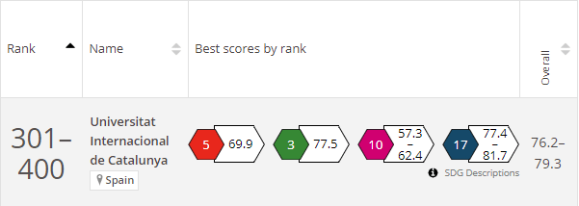
Figura 1. Posición de UIC Barcelona en el ranking THE Impact 2025.

UIC Barcelona ha sido una de las 2.318 universidades que ha entrado en la clasificación general de este ranking, basado en los 17 objetivos de desarrollo sostenible, de entre las 2.526 que se han presentado, y ha conseguido la posición 301-400 y, a escala nacional, la posición 12-14 de 52 universidades. THE Impact es un ranking que tiene por objetivo medir el compromiso de las universidades para abordar los desafíos más acuciantes del planeta, como la sostenibilidad, la inclusión social, el crecimiento económico y las alianzas entre organizaciones.
De los 17 objetivos que componen este ranking, UIC Barcelona ha priorizado 4, entre ellos el ODS 3 Salud y bienestar, el ODS 5 Igualdad de género, el ODS 10 Reducción de las desigualdades y el ODS 17 Alianzas para conseguir los objetivos.
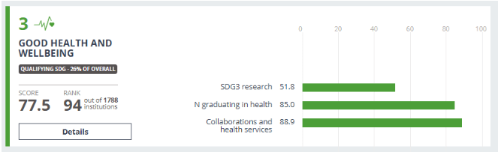Figura 2. Resultados del ODS 3, Salud y bienestar del ranking THE Impact 2025.
La Universitat Internacional de Catalunya se sitúa entre las 100 mejores universidades de todo el mundo en el ODS 3, Salud y bienestar, con la posición 94 de 1.788 universidades, y en el ámbito nacional aparece en la posición 2 de 39 universidades. Este resultado avala el interés de UIC Barcelona en la promoción del bienestar y salud mental mediante programas académicos y proyectos de investigación.
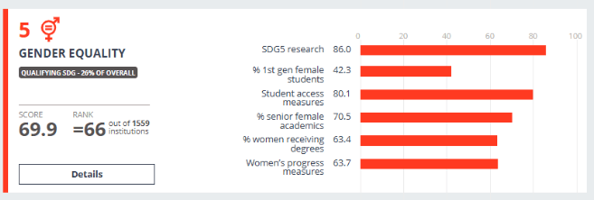Figura 3. Resultados del ODS 5, Igualdad de género del ranking THE Impact 2025.
En el ODS 5, Igualdad de género, también se encuentra entre las 100 mejores universidades del mundo, con la posición 66-67 de 1.559 universidades y escala nacional ocupa la posición 2 de 45 universidades. La Universitat Internacional de Catalunya en esta área refuerza su compromiso con la igualdad de género a través de políticas y prácticas inclusivas rigurosas y programas que favorecen el desarrollo de las mujeres, con el objetivo de promover su visibilidad, el uso del lenguaje no sexista y el impulso de la investigación. Estas iniciativas se enfocan en fomentar un entorno académico equitativo y eliminar las desigualdades.
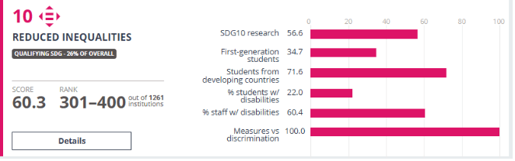Figura 4. Resultados del ODS 10, Reducción de las desigualdades del ranking THE Impact 2025.
En el ODS 10, Reducción de las desigualdades, a escala mundial se encuentra en la posición 301-400 de 1.261 universidades y, a escala nacional, en la posición 13-19 de 34 universidades. UIC Barcelona trabaja activamente para reducir las desigualdades en y entre países. Esto se refleja en sus esfuerzos por ofrecer una educación accesible y de calidad, así como contribuir a proyectos de cooperación internacional que buscan mejorar las condiciones de vida en comunidades vulnerables.
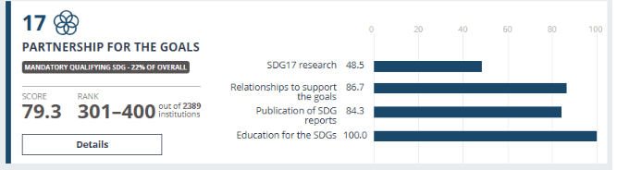Figura 5. Resultados del ODS 17, Alianzas para alcanzar los objetivos del ranking THE Impact 2025.
En el ODS 17, Alianzas para alcanzar los objetivos, se encuentra en la horquilla 301-400 de 2.389 universidades y, a escala nacional, en la posición 5-6 de 52 universidades. La Universidad reconoce la importancia de las alianzas estratégicas para el desarrollo sostenible. Por eso, colabora con diversas instituciones, organizaciones y redes internacionales para compartir conocimientos, recursos y experiencias que potencian el impacto de sus acciones.
Una vez más, UIC Barcelona es reconocida mundialmente, y esta vez, por su excelencia integral en su contribución al desarrollo sostenible global, que alcanza a través de la Oficina de Cooperación y Desarrollo Sostenible de UIC Barcelona, sumando un éxito más entre las clasificaciones.
- Presentación en el QS World University Rankings: Sustainability
La Universitat Internacional de Catalunya (UIC Barcelona) también se ha clasificado, una vez más, en el ranking internacional QS World University Rankings: Sustainability. Se trata de un ranking diseñado específicamente para evaluar las universidades en función del impacto social y el impacto medioambiental y la gobernanza. Entre las diferentes categorías que conforman este ranking, UIC Barcelona sobresale en la categoría de Gobernanza, en la que mejora su posición respecto a la edición anterior: en el ámbito nacional se encuentra dentro de las 10 mejores universidades y a escala mundial, entre las 250 mejores (y ocupa la posición =226 de las 1.743 universidades). En esta edición 2025, UIC Barcelona obtiene la posición =843 de 1.743 universidades y a escala nacional, llega a la posición 34 de 44 universidades.
- Presentación en el UI GreenMetric World University Ranking
UIC Barcelona se ha presentado por quinto año consecutivo en el UI GreenMetric World University Ranking on Sustainability, el ranking mundial de sostenibilidad dirigido a las universidades. La Universidad ha obtenido la posición 297 de 1.477 universidades. En el ámbito nacional, se encuentra en la posición 12 de 32 universidades españolas clasificadas y es la primera de las universidades privadas en España.
El UI GreenMetric World University Ranking on Sustainability es una iniciativa de la Universidad de Indonesia que se llevó a cabo por primera vez en el año 2010. El objetivo de este ranking es medir la situación actual y las políticas relacionadas con el campus verde y la sostenibilidad en las universidades a escala mundial mediante una encuesta en línea en la que se recoge la información en sí y residuos, agua, transporte y educación e investigación.
Por lo que respecta a los diferentes indicadores, cabe destacar que UIC Barcelona obtiene la posición 60 de 1.477 universidades de todo el mundo en el apartado de Residuos. Las actividades de tratamiento y reciclaje de residuos son factores importantes y deben estar entre las preocupaciones de la Universidad como, por ejemplo, el programa de reciclaje, el tratamiento de residuos orgánicos, el tratamiento de residuos inorgánicos, el reciclaje de residuos tóxicos y las políticas para reducir el uso de papel y plástico en el campus.
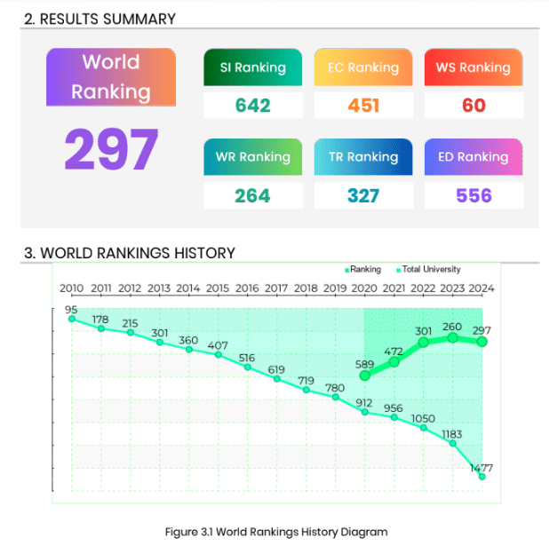
Figura 6. Posición mundial de UIC Barcelona en el GreenMetric en los años 2020-2024.

- Presentación en el autodiagnóstico de sostenibilidad ambiental de la CRUE
Por otra parte, en enero de 2025, UIC Barcelona realizó el autodiagnóstico de sostenibilidad ambiental de la CRUE con un resultado de evaluación global del 50,8 %.
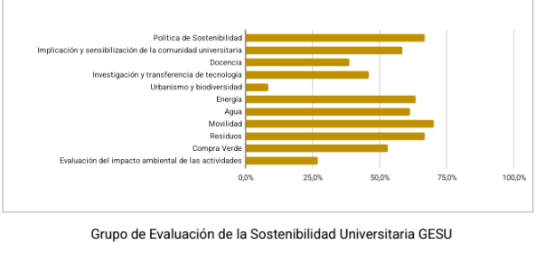
Figura 7. Resultados de UIC Barcelona en el autodiagnóstico de sostenibilidad ambiental de la CRUE.
Curso 2024-2025.
- Presentación en la calificación QS Stars Rating
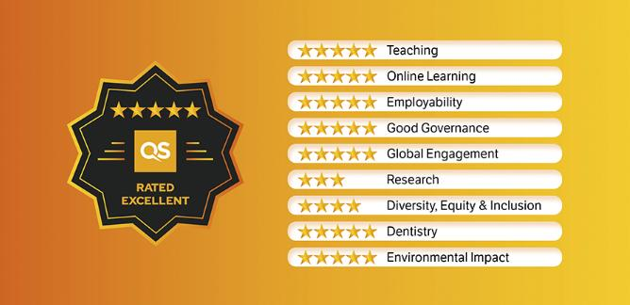
Figura 5. Resultados en la calificación QS Starts Rating.

UIC Barcelona ha obtenido del sistema de calificación QS Stars Rating la insignia de 5 Estrellas en la clasificación “Global”. Asimismo, ha obtenido la calificación de excelente en las categorías: “Docencia”, “Aprendizaje en línea”, “Ámbito mejor clasificado (Odontología)”, “Ocupabilidad”, “Buen gobierno”, “Impacto ambiental” e “Internacionalidad”. En las categorías “Diversidad, igualdad e inclusión” y “Investigación” ha recibido la insignia de 4 y 3 Estrellas.
Además, UIC Barcelona es reconocida y premiada con 5 estrellas por ser una universidad sostenible, en la que sobresale el buen gobierno de la Universidad, las decisiones se toman de manera equitativa y con transparencia, los recursos se asignan y utilizan de manera justa, se mantiene la rendición de cuentas en todos los niveles de liderazgo, se preocupa por el entorno ambiental y es responsable de transmitirlo a los estudiantes a través de programas académicos. La satisfacción del personal, en esta evaluación QS Stars, ha obtenido un porcentaje satisfactorio y ha alcanzado el 76,66 % de satisfacción.

Área 2. Docencia e investigación
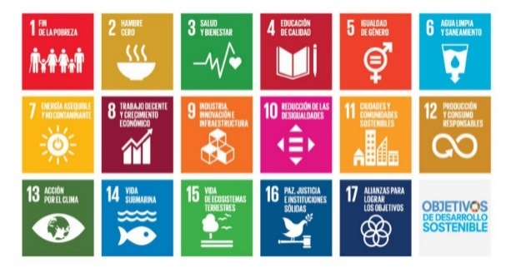
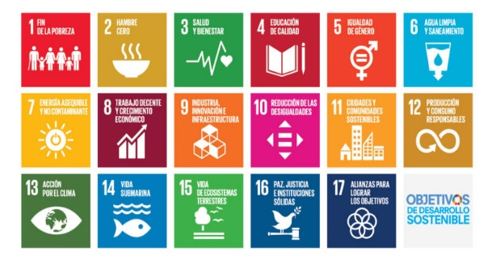

- Sostenibilidad en la docencia
Desde la Oficina de Cooperación y Desarrollo Sostenible se han organizado los siguientes eventos para promover la incorporación de la sostenibilidad a la docencia universitaria.
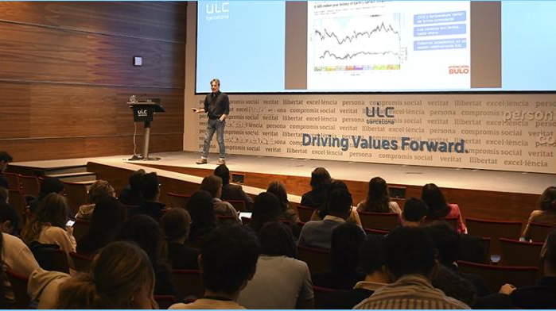
Imagen 1. Conferencia del Dr. J. Fidel González Rouco en el 16 Taller Transversal de Sostenibilidad.

El 21 de noviembre de 2024 se llevó a cabo el 16 Taller Transversal de Sostenibilidad con la temática “Cambio climático: ciencia, irreversibilidad y compromiso”. Se presentaron un total de 26 proyectos de investigación y propuestas didácticas y participaron 120 alumnos de distintas facultades. Durante el acto, se expusieron propuestas didácticas y proyectos de investigación, que evaluaron un tribunal experto en sostenibilidad formado por miembros del PAS y del PDI y algunos invitados externos a la Universidad. Los ganadores de la categoría de propuestas de intervención fueron Morgan Schockert, Agustín Boga, Laura Vilar y Mariona Camp con “(Fast-) Fashion and Sustainability: Educating Children’s Clothing Behavior”, del grado en Educación Primaria. En la modalidad de proyecto de investigación ganaron: Anna Coll, Martina Planas, Candela Cuyás, Juanjo Zorita y Cillian Magourti, también del grado en Educación Primaria, con “Cada hoja cuenta. Papel con pasado, aula con futuro”. Como mejor proyecto de investigación de máster universitario en Dirección de Empresas y Sistemas de Producción de ADE, ganaron los alumnos: Federico Lomi, Niccolò Prieto Rossi, Giulia Rotondi, Tomasso Bernhardt, Alice Costa y Carla Trallero de Urcola, con el trabajo “Optimización de la gestión de inventarios para un consumo más eficiente de los recursos”. La jornada concluyó con la conferencia-coloquio de Fidel González Rouco, investigador senior del CSIC, que compartió con los profesores, investigadores y estudiantes parte de su investigación. El investigador centró su ponencia en explicar cómo nos estamos aproximando, desde una perspectiva científica, a la problemática del cambio climático, focalizándose principalmente en el aumento de la temperatura.
El 9 de mayo de 2025 tuvo lugar en el Campus Sant Cugat la 4.ª edición del Congreso de los ODS, en el que más de 160 alumnos de los grados en Educación Infantil, Bioingeniería, Psicología, Medicina y Publicidad y Relaciones Públicas presentaron propuestas de intervención y proyectos de investigación en relación con una situación o problema vinculado con la acción climática, salud y ética. Los proyectos y propuestas fueron evaluados por miembros del PAS y del PDI de la Universidad, así como expertos externos. De todas las propuestas de intervención, los ganadores fueron alumnos de la Facultad de Publicidad y Relaciones Públicas con el proyecto “Feria de Moda Sostenible”, mientras que el mejor proyecto de investigación fue de los estudiantes de Bioingeniería con “Gestión de residuos nucleares: Transporte e impacto medioambiental”. El Congreso de los ODS es una jornada anual abierta a toda la comunidad universitaria en la que se trabaja de forma interdisciplinaria alguna cuestión vinculada con los objetivos de desarrollo sostenible.

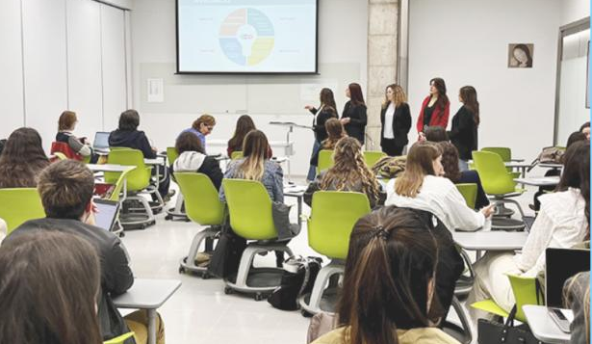
Imagen 2. Presentación del proyecto por las alumnas de Educación Primaria.
Sesión informativa para el PDI sobre la inclusión de la sostenibilidad en los planes de estudios universitarios según el Real Decreto 822/2021
La Oficina de Cooperación y Desarrollo Sostenible y el Servicio de Innovación y Calidad Educativa (SIQE) ofrecieron el 2 y 3 de abril dos sesiones informativas, una en el Campus Sant Cugat y la otra en el Campus Barcelona, para informar sobre cómo incluir la sostenibilidad, los derechos humanos y la igualdad en los planes de estudios según el Real Decreto 822/2021.
Sílvia Albareda, directora de la Oficina, y M.ª Jesús Castel, directora del Servicio de Innovación y Calidad Educativa (SIQE), explicaron los antecedentes, la justificación y las propuestas de aplicación para incluir los derechos humanos, la igualdad y la sostenibilidad en los planes de estudios universitarios. A continuación, tuvo lugar un taller práctico y un coloquio entre los profesores y profesoras participantes de diferentes titulaciones.
En la sesión se explicó el concepto de Sostenibilidad Integral y se puntualizó el punto 4 del Real Decreto 822/2021, en el que se especifica cómo tendrán como referentes los principios y valores democráticos y los objetivos de desarrollo sostenible, en particular.
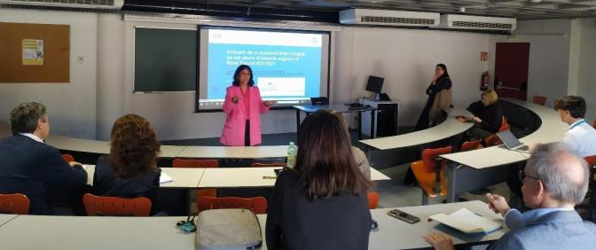
Imagen 3. Sesión informativa para el PDI sobre la inclusión de la sostenibilidad en los planes de estudios universitarios según el Real Decreto 822/2021.
El 25 de octubre de 2024 la Dra. Sílvia Albareda de UIC Barcelona pronunció la “Conferencia sobre las competencias en sostenibilidad en la docencia en la Universidad de la Sabana y de Colombia”.

Sostenibilidad en la investigación
En el ámbito de la investigación, en el curso académico 2024-2025 se han publicado 96 artículos científicos vinculados con la sostenibilidad de investigadores de diferentes facultades de UIC Barcelona, además de los proyectos de investigación vinculados con la sostenibilidad y la acción climática que están en curso.
El 28 de enero, se llevó a cabo la entrega de premios de la III edición de los Premios para los Trabajos Finales de Grado (TFG) y Trabajos Finales de Máster (TFM) sobre derechos humanos, sostenibilidad y acción social. Se inició con una breve presentación de los trabajos ganadores: Konstantina Melachropoulou, con el trabajo “Wingy bones. A metaphysical journey in Biodigital Architecture” y Oriol Uroz Rubio, con “Ecological Footprint Calculator for Primary Students”. Posteriormente, se hizo la entrega de los diplomas a las ganadoras y las finalistas y para terminar la entrega del premio (un iPad) a los ganadores, como muestra de reconocimiento al excelente trabajo hecho y a la conciencia que han demostrado que tienen con los objetivos de desarrollo sostenible.
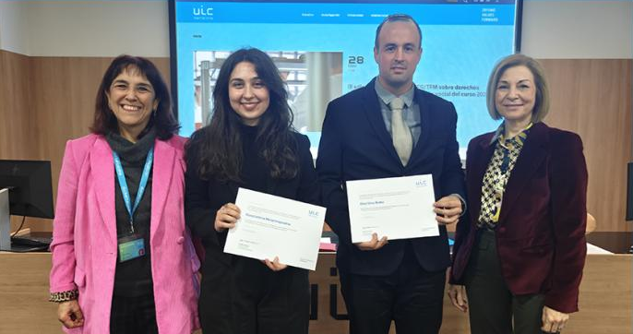
Imagen 4. Entrega de la 3.ª edición de los Premios TFG/TFM sobre derechos humanos, sostenibilidad y acción social. Ganadores: Konstantina Melachropoulou y Oriol Uroz Rubio, junto a la Dra. Esther Jiménez y la Dra. Sílvia Albareda.
Al final se presentó la convocatoria de la IV edición de los Premios TFG/TFM sobre derechos humanos, sostenibilidad y acción social. Estos premios están abiertos al alumnado de la Universidad y tienen el objetivo de reconocer los trabajos de excelencia académica, con aportaciones conceptuales e implicaciones prácticas.
A continuación, se recogen algunas aportaciones de grupos de investigación vinculados a la sostenibilidad.
El grupo de investigación GRC- Sostenibilidad y Educación Integral (SEI) tiene como proyectos destacados:
- Green Dialogues - Teacher training in environmental children’s literature through dialogic teaching practices.
Green Dialogues es un programa de docencia e investigación internacional que favorece la colaboración internacional en el campo de la literatura ambiental infantil. El objetivo principal del proyecto es favorecer la colaboración internacional en el campo de la literatura ambiental infantil para la mejora de la calidad educativa. Además, facilita el intercambio de personal universitario y estudiantes entre las universidades colaboradoras: UIC Barcelona, la Universidad de Padua y la Western Norway University of Applied Sciences. Este curso hemos intercambiado estudiantes entre las tres universidades y hemos realizado uno de los dos encuentros de este curso en UIC Barcelona, del 23 al 25 de abril de 2025, y se han presentado los resultados de la investigación en el Congreso IRSCL 2025 International Conference: Borders, Migration and Liminality in Children’s Literature.
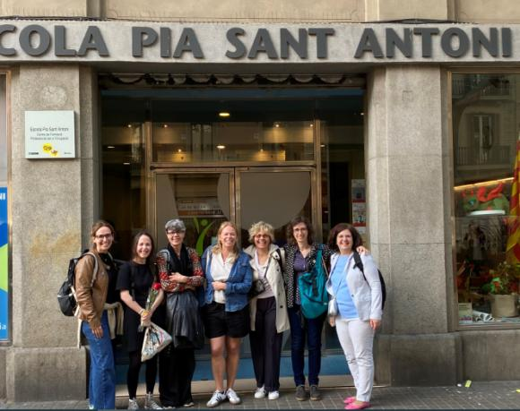
Imagen 5. Último seminario de Green Dialogues en Barcelona.
- El proyecto de investigación Educlima: Medir el impacto positivo de las acciones realizadas para mitigar el cambio climático. Educación climática en la Universidad y desde la Universidad está financiado por la AGAUR. El proyecto está liderado por Sílvia Albareda, participan investigadores e investigadoras de las facultades de Medicina, Arquitectura, Ciencias Económicas y Sociales y Humanidades de UIC Barcelona, y de otras seis universidades españolas. Tiene como objetivos conocer las causas de la falta de visibilidad de las acciones climáticas que realiza la ciudadanía y medir el impacto ecosocial positivo de las acciones de mitigación climática; finalmente, analizar las barreras, motivaciones y oportunidades para llevar a cabo una educación climática en la universidad y desde la universidad.
Uno de los ejes del proyecto de investigación ha sido diseñar una calculadora de la huella social positiva a partir de la que, junto a la calculadora de la huella de carbono inversa, se creará una app.
El 3 de julio, se organizó la jornada “¿Se puede medir el impacto social positivo?”, Para compartir y validar con la ciudadanía la calculadora de la huella social positiva. Esta herramienta permite medir acciones intangibles, y está inspirada en el concepto de la economía de los cuidados, la economía del bien común y el ecofeminismo, entre otros.

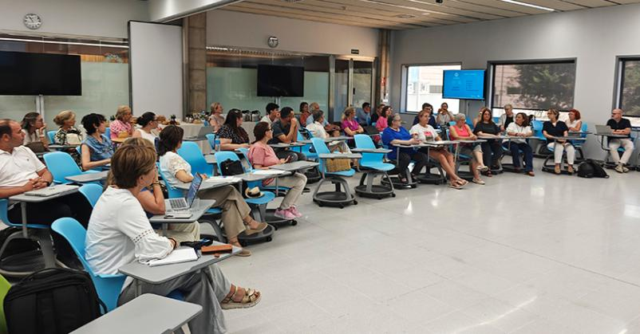
Imagen 6. Jornada “¿Se puede medir el impacto social positivo?”.
Una de las iniciativas de transferencia del conocimiento del Grupo de Investigación SEI es el Aula de Pensamiento de Sostenibilidad, un espacio que ofrece sesiones de reflexión en línea sobre aspectos educativos vinculados con la sostenibilidad. La sesión es en línea y se realiza una vez al mes. Está dirigida a todos los miembros de la comunidad universitaria de UIC Barcelona, profesorado de otras universidades y en activo.
Las sesiones realizadas este curso han sido:
- “La naturaleza como sujeto de derechos” - Sesión del 13-01-2025. Javier Sanz Larruga
- “Variables psicológicas facilitadoras de la conducta proambiental católica” - Sesión del 10-02-2025. Lorena del Rey
- “Contemplación agradecida. Estupor, sorpresa y magnanimidad” - Sesión del 10-03-2025. Montse Mitjans.
- “¿Se puede medir el cuidado? Instrumento para hacer visible lo invisible” - Sesión del 14-04-2025. Sílvia Albareda

Otros proyectos de la Escuela de Arquitectura:
El Proyecto Erasmus+ POLIS nació ante la necesidad de formar a especialistas en planificación urbana y territorial en ciudades latinoamericanas con el fin de abordar los principales desafíos ambientales y sociales que afrontan.
Este curso comienza la tercera fase del proyecto y los objetivos de esta nueva fase de trabajo son proporcionar al profesorado herramientas técnicas y pedagógicas que promuevan la actualización de sus competencias (reskilling) y refuercen su capacidad de colaboración con las comunidades locales. Paralelamente, entre el resto de objetivos está la creación del curso de especialización “Planificación urbana y territorial”, enfocado a un urbanismo sostenible e inteligente que prepare a los participantes para una carrera laboral y los retos complejos de América Latina.
UIC Barcelona participa en el proyecto conjuntamente con la Universidad de Piura (Perú), la Universidad Nacional Jorge Basadre Grohmann (Perú), la Universidad Arturo Prat (Chile), la Universidad de La Serena (Chile), la Universidad Católica de Santiago de Guayaquil (Ecuador), la Universidad Técnica Particular de Loja (Ecuador), el Instituto Politécnico de Coimbra (Portugal) y la agencia INCOMA (International Consulting and Mobility Agency) con sede en España.
Los investigadores de UIC Barcelona School of Architecture son Carmen Mendoza, Marta Benages, Diego Navarro y el asistente de investigación Luzgélik Delgado.

Área 3. Gestión ambiental

- Reuniones mensuales de Mariona Vila con la red de técnicos y técnicas de sostenibilidad de las universidades catalanas.

- Movilidad sostenible
Este curso se ha realizado el informe de la Encuesta de movilidad para los estudiantes, PAS y PDI por parte de Dirección de Operaciones para saber cómo se desplaza la comunidad universitaria hasta los campus a fin de planificar una movilidad más sostenible.

- Energía
UIC Barcelona mantiene firme su apuesta por la sostenibilidad y el ahorro energético para afrontar la emergencia climática. En este sentido, desde la Dirección de Operaciones se han instalado módulos solares fotovoltaicos en los tejados de los edificios Gamma y Delta del Campus Barcelona. La instalación supone un ahorro energético y una disminución de la huella de carbono de UIC Barcelona.

Área 4. Compromiso social

- Participación en la COP 16 en Colombia
El 30 de octubre de 2024, en Santiago de Cali, la Dra. Silvia Albareda impartió la conferencia “Ecofeminismo y cultura del cuidado. Los caminos de la visibilidad” en la sede de la COP 16 de Colombia y en la Fundación Universitaria Católica Lumen Gentium (Unicatólica).

- Participación en jornadas de cooperación
UIC Barcelona ha participado en la Jornada Interuniversitaria de Investigación en Cooperación celebrada el 13 de marzo en el marco del proyecto “UniACT! - Universitats en acció per un món més just”, del que UIC Barcelona forma parte. El objetivo de esta jornada es dar visibilidad a la investigación para el desarrollo y sentar las bases para el diseño conjunto de instrumentos e incentivos para potenciarla. La Dra. Sílvia Albareda, directora de la Oficina de Cooperación y Desarrollo Sostenible y profesora de la Facultad de Ciencias de la Educación, ha sido una de las coordinadoras de este evento: “La Universidad ha participado en este encuentro con cuatro pósteres para visibilizar el valioso trabajo desarrollado en este ámbito”, ha comentado la experta.

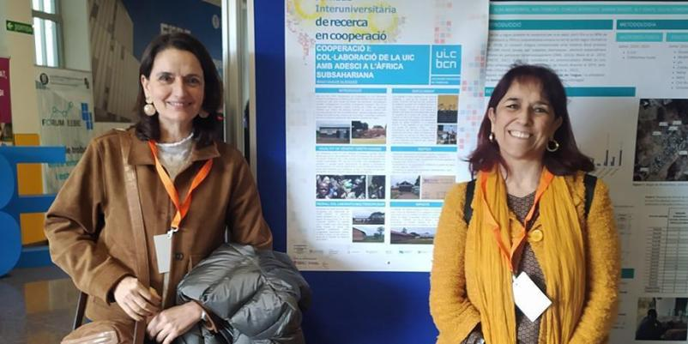
Imagen 8. Sílvia Albareda y Mariona Vila ante el póster del proyecto de colaboración en África Subsahariana.
La Facultad de Odontología ha expuesto con el póster “Sonrisas sin fronteras y su compromiso global” dos programas de odontología social destinados a comunidades vulnerables de Melilla y Madagascar. Estos proyectos, enmarcados en los ejes del Plan Director de la Cooperación Catalana 2023-2026, promueven el acceso equitativo a los servicios sanitarios de calidad y se fundamentan en los principios de la innovación, el respeto a los derechos humanos y la perspectiva de género. El Dr. Lluís Giner, el Dr. Ignacio Macpherson, la Dra. Judith Roger y Olga Miralles, junto a estudiantes de Odontología, han participado en este proyecto.
El póster del Dr. Iñigo Ugalde, profesor de UIC Barcelona School of Architecture, ha mostrado el proyecto de colaboración en África Subsahariana que desde el año 2023 se lleva a cabo en la asignatura de Cooperación de la Universidad, que colabora en África Subsahariana con la ONG ADESCI en la vertiente de construcción de los campos de trabajo. Los estudiantes de Arquitectura estudian el emplazamiento, el contexto, el programa funcional y el presupuesto de los proyectos llevados a cabo por la ONG para proponer diseños que mejoren los prototipos heredados de la época colonial con recursos aprendidos de las comunidades locales.
Por su parte, la Dra. Maite Fuertes, profesora de la Facultad de Ciencias de la Educación, ha presentado el póster “Justicia de género y educación de las niñas en Guatemala” para compartir su labor como colaboradora con el equipo de FUNDAP para el desarrollo de prácticas de aprendizaje servicio (Aps), en la región de Quetzaltenango. Fuertes destaca la falta de formación de las familias, la alta tasa de deserción escolar femenina y la escasez de recursos para la educación de las niñas. La profesora, a través de las prácticas curriculares que coordina en la Facultad de Ciencias de la Educación, colabora en los proyectos de formación de “Madres multiplicadoras” para que sean formadoras en estimulación temprana, y en el programa “Becas para niñas”, ofreciendo formación curricular y extracurricular.
Por último, el póster de la Dra. Carmen Mendoza da a conocer el máster universitario de Cooperación Internacional y Arquitectura Sostenible de Emergencia de la Universidad, diseñado para dotar a arquitectos y urbanistas de la experiencia necesaria para desarrollar y reconstruir comunidades afectadas por la rápida urbanización, la pobreza, los conflictos y las catástrofes.
UIC Barcelona participa en estas iniciativas en el ámbito de la cooperación por su fuerte compromiso con la investigación y transferencia de conocimiento orientadas al desarrollo humano.

- Publicación de la web de Cooperación al desarrollo para la justicia global
La cooperación al desarrollo incluye acciones destinadas a fomentar el desarrollo humano integral y sostenible, la reducción de la pobreza, así como garantizar los derechos humanos de todos en una sociedad más equitativa y justa. La Universitat Internacional de Catalunya colabora en este esfuerzo, destacando la horizontalidad, el interés mutuo y la transparencia para la creación de alianzas entre los diferentes países y actores en una cooperación transformadora.

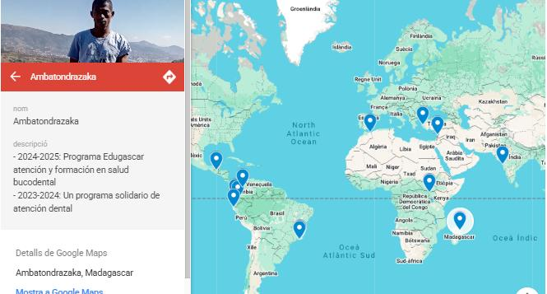
Imagen 7. Mapa interactivo de proyectos de cooperación en países en vías de desarrollo.
- Proyectos de cooperación

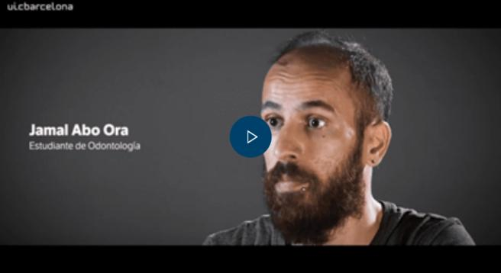
Imagen 7. Beca para un estudiante refugiado de Siria
- Acciones refugio

- Ayuda Oficial al Desarrollo
Presentación de las intervenciones de UIC Barcelona como cada año en la encuesta InfoODS del Sistema de Información de la Ayuda Oficial al Desarrollo y otros flujos oficiales (TOSSD), entre las que destacan las becas de UIC Barcelona para alumnos procedentes de países en vías de desarrollo (Albania, Argentina, Armenia, Costa Rica, Bolivia, Brasil, Brasil, Colonia Ecuador, Georgia, Guatemala, India, Irán, Líbano, México, Nepal, Panamá, Perú, República Dominicana, Siria, Tayikistán, Turquía, Ucrania, Venezuela, China, Pakistán, El Salvador, Etiopía, Argelia, Honduras, Kirguizistán y Yemen), el programa piloto hace posible reanudar los estudios universitarios en Cataluña a personas refugiadas en Líbano y el Plan Cooper, que son ayudas a proyectos de compromiso social para actividades de cooperación al desarrollo, que se nutre del 0,7 % de los convenios de investigación y transferencia de conocimiento de la Universidad.

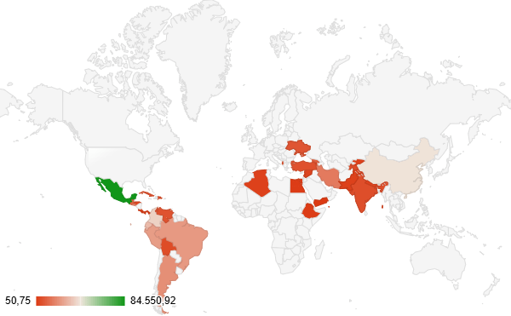
Figura 6. Mapa de los países en vías de desarrollo de los que proceden los alumnos becados de UIC Barcelona del curso 2024-2025.

- Actividades de servicio a la comunidad vinculadas con prácticas curriculares de los estudiantes:

Aprendizaje y servicio (ApS)
Facultad de Enfermería
El Departamento de Enfermería impulsó hace años la Unidad de Atención de Enfermería Docencia e Investigación (AIDIR) en el ejercicio de su compromiso con la sociedad y los estudiantes de Enfermería. Es un proyecto de innovación docente que potencia las sinergias entre la universidad y el mundo profesional de la salud; asimismo, garantiza a los futuros profesionales enfermeros la excelencia en conocimientos y habilidades en el liderazgo de los cuidados. Son espacios físicos (consultas) de interacción y aprendizaje dentro del entorno clínico-social. Coordina esta unidad la Sra. María Vera.
Se implementa la metodología de aprendizaje y servicio (ApS) desde 2015 a través de dos unidades prácticas:
- AIDIR de Ciutat Vella, dentro de la Fundación Esperanza.
- AIDIR Pere Virgili, dentro del Parque Sanitario Pere Virgili.
Estas unidades representan un espacio práctico en el que se pone al alcance de los alumnos la oportunidad de llevar a cabo iniciativas nuevas en términos de educación para la salud. Alumnos de 2.º, 3.º y 4.º de Enfermería acuden a estas unidades a realizar las prácticas. Hay dos enfermeras vinculadas con UIC Barcelona que trabajan directamente en estas unidades: Lorena Moya y Eira Bejarano.
Además de las dos unidades de aprendizaje y servicio, en segundo del grado en Enfermería se realiza otra actividad de aprendizaje y servicio: las Jornadas de Promoción de la Salud, actividad en la que estudiantes de segundo de Enfermería participan como voluntarios en el diseño y la ejecución de talleres de promoción de la salud sobre alcohol, drogas, acoso escolar, el uso de las redes sociales, RCP… dirigidos a estudiantes de bachillerato y ciclos formativos de Cataluña.
La 12.ª Jornada de Promoción de la Salud se realizó el 22 de febrero de 2025, participaron 155 jóvenes de Cataluña, y permitió al alumnado del grado en Enfermería poner en práctica su formación en enfermería comunitaria.
En algunas prácticas, los alumnos realizan otra actividad de aprendizaje y servicio, diseñando y realizando talleres de promoción de la salud dirigidos a diferentes poblaciones: asociaciones, instituciones, colegios, etc.
Se trabajan los ODS: 3, 4, 5 y 17.
Facultad de Ciencias de la Educación
Desde 2006 se implementa la metodología del aprendizaje y servicio (ApS) en diferentes asignaturas y relacionada con proyectos de innovación docente. Siempre se ha ofrecido la posibilidad de realizar ApS a través de las Prácticas Escolares III: en aulas hospitalarias de Cataluña, escuelas rurales de Guatemala y en el Raval de Barcelona.
Se trabajan los ODS: 1, 3, 4, 5 y 10.

Otras actividades de servicio
Facultad de Psicología
La Facultad de Psicología ha firmado un acuerdo de colaboración con la Fundación Salud y Persona para poder atender a personas con problemas de salud mental a través de la Clínica Support de Psicología y Psiquiatría. Estudiantes del grado en Psicología hacen prácticas en la Clínica Support.
Las profesoras responsables son la Dra. Iris Crespo y la Dra. María Fernández Capo.
Se trabajan los ODS: 3, 4, y 16.
Facultad de Odontología
Alumnos y profesores del grado en Odontología de UIC Barcelona han participado en el proyecto Edugascar, con un curso de formación clínica aplicada en atención solidaria a personas vulnerables de una zona rural de Madagascar. El viaje tuvo lugar del 9 al 13 de octubre de 2023.
Cinco alumnos y dos profesores de cuarto y quinto curso de la Facultad de Odontología llevaron a cabo estas acciones en escuelas, centros de salud y en el hospital de la zona. Parte de este proyecto fue financiado por el Plan Cooper.

Prácticum solidario
El prácticum solidario curricular se realiza desde el año 2016 aproximadamente. Las titulaciones que lo han incorporado son las siguientes: Derecho, ADE, Comunicación Audiovisual, Periodismo, Publicidad y Relaciones Públicas, Humanidades y Enfermería.
Los objetivos del prácticum solidario son prestar un servicio a la comunidad y desarrollar competencias en los estudiantes tales como: empatía, conciencia social, capacidad resolutiva, iniciativa, responsabilidad, capacidad de tomar decisiones éticamente correctas, etc.
Lo coordinan en UIC Barcelona: Mònica Argemí y Marianna Zanuy.

- Voluntariado internacional
Desde el Servicio de Estudiantes se han organizado varios proyectos de voluntariado internacional para colaborar y acompañar a personas necesitadas de otros países mediante programas específicos de actuación en las áreas de educación, salud, reconstrucción y acompañamiento en actividades de ocio. Esta actividad tiene opción de reconocimiento de créditos ECTS.
En el curso 2024-2025:
- Se han ofrecido siete programas en Uganda, Tanzania, Grecia, Brasil, Jordania, Kenia e India.
- Se ha colaborado con la Asociación Adesci, Rafiki Projects for Development, el Colegio Mayor Bonaigua, la Fundación Montblanc y Cooperating Volunteers.
- Además de esta oferta impulsada desde UIC Barcelona, se han presentado alumnos que participarán en estos y en otros proyectos de voluntariado internacional a través del Plan Cooper, programa de ayudas a proyectos de cooperación y compromiso social.

